凸透镜成像作图练习

1、完成凸透镜的三条特殊光线。
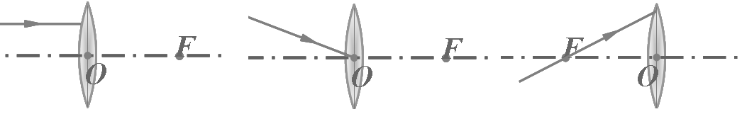
2、如图，画出凸透镜的折射光线和入射光线方向。
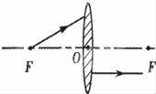
3、如图所示，请画出发光点S经凸透镜后的出射光线，并确定发光点S的像点S′。
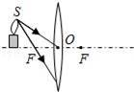
4、根据凸透镜的成像规律，请在下中图中作出物体通过凸透镜所成的像。
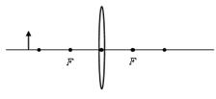
5、如图所示，请把蜡烛火焰经过透镜折射后成的火焰像在适当位置画出。
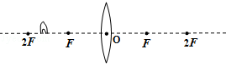
6、如图所示，MN 为凸透镜的主光轴，A为蜡烛，A′为蜡烛在光屏上所成的像，根据凸透镜成像原理确定凸透镜的位置及其焦点，并将它们画出来。

